CHAPITRE 5, QUESTION 1 : POURQUOI CONSOMMONS-NOUS ?

Document 1
Voici quelques dépenses réalisées par un ménage au cours du mois précédent pour se procurer des biens et des services :
- du pain - un jeu Wii - des romans - des vêtements
- la facture d’électricité - du dentifrice - de l’essence
- la facture d’eau - un repas pris dans un restaurant
- une séance de cinéma - un parfum - du foie gras
- le loyer du logement dans lequel le ménage vit - le paiement de la facture d’un fournisseur d’accès à Internet - le paiement de la facture du téléphone mobile
- le paiement de la redevance télé

- On appelle « besoins primaires » les besoins que l'Homme considère comme indispensable à sa vie, et les besoins secondaires ceux dont la satisfaction n'est pas vitale. Classez les différentes dépenses du ménage en besoins primaires, et en besoins secondaires, à partir de votre propre expérience.
- Montrez à partir d’exemples que certains besoins secondaires sont devenus pour vous des besoins primaires

Document 2

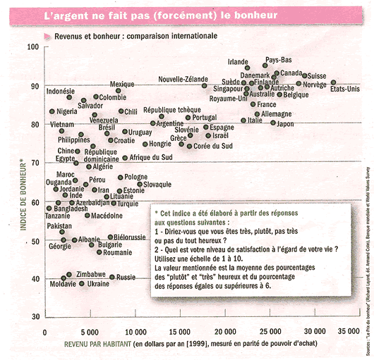

- Peut-on estimer à partir de ce document que plus un pays est riche (c’est-à-dire à peu de choses près pour simplifier plus la consommation y est importante) et plus ses habitants sont heureu

